# 1 OSNOVNI POJMI STATISTIKE

**1. naloga:** Na črte zapišite ustrezne besede.

Statistiko srečamo danes že skoraj na vsakem koraku. Pri prebiranju časopisov, brskanju po spletu ali gledanju televizije naletimo na različne ______________ (tabelarične/shematske) in grafične prikaze, na primer o športnih rezultatih, o gibanju cen goriva, o mnenju ljudi, o izidu volitev, o dognanjih v znanstvenih vodah, v šolstvu.

Statistika je kot znanost zelo ____________ (moderna/stara), saj zbiranje ___________ (gesel/podatkov) obstaja, odkar obstaja oblast. Prvi zapisi o uporabi statistike so podatki o velikosti čred, zalogah žita. Podatke o prebivalcih, njihovem premoženju in davkih so zbirali že Egipčani in Rimljani. Pravi razcvet je statistika doživela šele v ________________ (20. stoletju/21. stoletju).

Beseda statistika izhaja iz latinske besede "status", ki pomeni _____________ (država/parlament). Sprva je statistika res služila zbiranju podatkov države, pozneje pa so matematiki in statistiki razvili metode, s pomočjo katerih so lahko iz zbranih podatkov sklepali o širših _________________ (pojavih/simptonih). Najpomembnejša imena v statistki so C. F. Gauss, K. Pearson, R. A. Fisher, S. D. Poisson.

Kot primer pomembnega statističnega sklepanja lahko navedemo vprašanja: Koliko ljudi je treba anketirati, da bi pravilno napovedali ___________ (športne/volilne) rezultate? Ali obstaja povezanost med višinami očetov in ____________ (sinov/mater)? Kako zanesljivo lahko sklepamo, da lastnosti zbranih podatkov odražajo pojav, ki ga preučujemo?

**2. naloga:** Odgovorite na spodnja vprašanja.

Tabela : Statistika mrtvin na cestah od leta 2000 do 2010

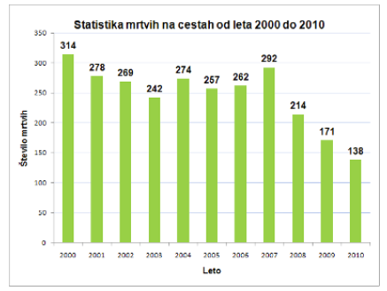

Glede na tabelo 1 je bilo največ mrtvih leta , in sicer

Število mrtvih na naših cestah se (manjša/veča).

2. Osem dijakov je med počitnicami prebralo po vrsti 1, 2, 3, 2, 3, 3, 6 in 4 knjige. Dopolni stavka.

Največ dijakov je prebralo po knjige.

Povprečno število prebranih knjig je knjige.

## 1. 1 KAJ JE STATISTIKA

Statistika je veda, ki preučuje ________________ (množične/občasne) pojave.

Naštejmo nekaj množičnih pojavov:

* ocenjevanje dijakov,
* branje knjig dijakov,
* smučanje v Sloveniji,
* serijska proizvodnja določenega izdelka.

Pri vsakem od množičnih pojavov želimo izvedeti kaj _______________ (posebnega/zanimivega). Pri ocenjevanju dijakov ocenjujemo _____________ (simpatičnost/znanje) posameznega dijaka, iz zbranih podatkov pa želimo povzeti znanje ______________ (celotnega/ciljnega) oddelka, primerjati znanje med ______________ (spoloma/objekti), med oddelki ...

Statistika ima kot veda svoja ____________ (pravila/prepričanja), postopke in metode.

Glavne naloge statistike so:

* zbiranje, kodiranje, čiščenje ___________________ (podatkov/prostorov);
* __________________ (urejanje/vzdrževanje) in razvrščanje podatkov;
* ___________________ (grafično/barvno) prikazovanje podatkov;
* povzemanje podatkov in sprejemanje ______________ (zaključkov/odločitev).

## 1. 2 GLAVNE NALOGE STATISTIKE

Osnovne pojme statistike bomo razložili na zgledu, ki nam bo v pomoč do konca poglavja o statistiki.

ZGLED

Na šoli so želeli raziskati gibalne sposobnosti dijakov 1. letnika v letu 2011/2012. Zanimalo jih je:

Ali so fantje boljši pri dviganju telesa kot dekleta?

Ali so fantje boljši v skoku v daljino z mesta kot dekleta?

Ali obstaja povezanost med dolžinami skokov v daljino z mesta in časi teka na 60 m?

Ali imajo dekleta boljšo telesno držo kot fantje?

Ker je vseh dijakov v prvem letniku 145, niso uspeli testirati vseh, zato so ___________ (naključno/rutinsko) izbrali 29 dijakov. Da bi lahko poiskali odgovore na vprašanja, so pri vsakem izmerili dolžino skoka v daljino z mesta (v m), čas teka na 60 m (v sekundah) in število dvigov trupa v 1 minuti. Pri vsakem so zapisali tudi spol in ocenili držo telesa (slaba, dobra, odlična).

Na šoli so želeli raziskati gibalne sposobnosti množice vseh dijakov prvega letnika, ki jo imenujemo populacija. Vsak dijak predstavlja eno statistično enoto.

**2. naloga**: Pred številkam zapišite ustrezne črke, da bodo rešitve prikazovale pravilne rešitve.

|  |  |  |  |  |
| --- | --- | --- | --- | --- |
|  | Številka | Pojem | Črka | Konkretna oblika pojma |
|  | 1 | Populacija | A | Učenje |
|  | 2 | Statistična enota | B | Dijak |
| XXXXX | XXXXXX | XXXXXXXXXXXXXXXXXXXXXXXXXXXXX | C | Gibalne sposobnosti množice vseh dijakov prvega letnika |

**3. naloga**: Obkrožite pravilen odgovor

Koliko statističnih enot obsega populacija v zgledu?

a. 90

b. 145

c. 30

**VZOREC, STATISTIČNE SPREMENLJIVKE, VREDNOST STATISTIČNE SPREMENLJIVKE, STATISTIČNA ENOTA …**

Ker ni bilo časa, da bi testirali vse dijake, so izmed vseh dijakov prvega letnika _________________ (naključno/verjetnostno) izbrali 29 dijakov, kar imenujemo vzorec.

Vzorec izberemo tudi, če je nemogoče ali pa predrago zbrati podatke celotne populacije. Pomembno je, da izberemo ________________ (slučajen/načrten) vzorec. To pomeni, da imajo vse enote populacije ____________ (enako/polovično) možnost biti izbrane v vzorec. Iz populacije lahko izberemo več _____________________ (vzorcev/statističnih enot), kar prikazuje slika 1.

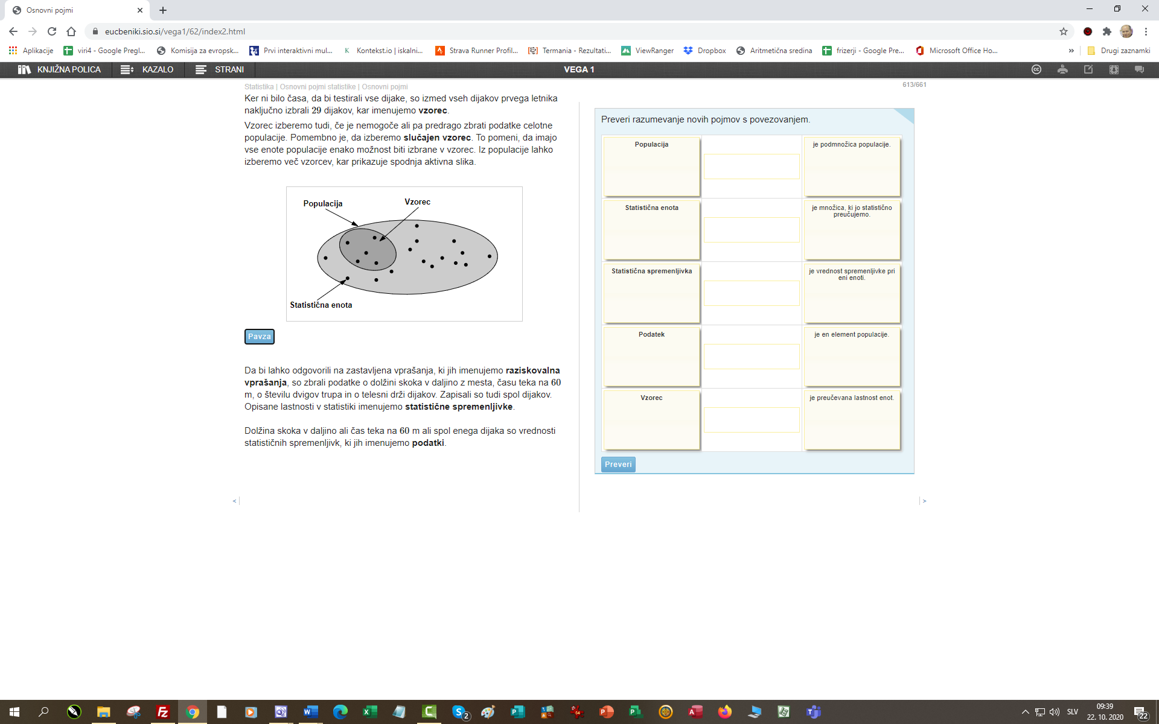

Slika 1: Populacija, vzorec, statistična enota

Da bi lahko odgovorili na zastavljena vprašanja, ki jih imenujemo _________________ (zanimiva/raziskovalna) vprašanja, so zbrali podatke o:

* dolžini skoka v daljino z mesta,
* času teka na 60 m,
* o številu dvigov trupa,
* o telesni drži dijakov,
* zapisali so tudi spol dijakov.

Opisane lastnosti v statistiki imenujemo statistične ________________ (spremenljivke/konstante).

Dolžina skoka v daljino ali čas teka na 60 m ali spol enega dijaka so _____________ (vrednosti/količine) statističnih spremenljivk, ki jih imenujemo podatki.

DOLŽINA SKOKA V DALJINO Z MESTA, KI GA IZVAJAJA VSEH 145 DIJAKOV 1. LETNIKA NA ŠOLI





**POPULACIJO** PREDSTAVLJA VSEH 145 DIJAKOV V 1. LETNIKU





FANTJE = VSAK DIJAK OZ. DIJAKINJA = **STATISTIČNA ENOTA**

     

2,22 m 1,99 m 1,83 m 1,95 m 2,20 m 2,14 m

     

DOLŽINE SKOKOV V DALJINO Z MESTA = **STATISTIČNA SPREMENLJIVKA**

DEKLETA

1,43 m 1,32 m 1,71 m 1,8 m 1,7 m 1,69 m

Slika : Množica vseh dijakov 1 . letnika, za katere so želeli raziskati gibalne sposobnosti

**VREDNOST STATISTIČNE SPREMENLJIVKE** = 1,69 m = DOLŽINA SKOKA V DALJINO ENE DIJAKINJE

IZBRANIH 29 DIJAKOV IZ 1. LETNIKA PREDSTAVLJA **VZOREC**

**4.naloga**: Odgovorite na spodnja vprašanja, pri čemer je samo 1 odgovor pravilen. Pomagajte si s sliko 2.

1. Kako imenujemo množico vseh dijakov prvega letnika na šoli, za katere so želeli raziskati gibalne sposobnosti?

a. vzorec

b. populacija

c. statistična enota

2. Kaj predstavlja vsak dijak?

a. statistično enoto,

b. mersko enote,

c. volilno enoto.

3. Kaj je statistična spremenljivka pri skoku v daljino z mesta?

a. dolžine skokov v daljino z mesta, ki jih izvedejo dijaki in dijakinje,

b. pojavi, ki se spreminjajo,

c. konstante, ki postanejo spremenljivke

Kaj je dolžina skoka v daljino, ki ga je izvedel določen dijak, npr. 1,62 m, v statističnem smislu?

a. povprečje,

b. vrednosti statističnih spremenljivk (podatki),

c. odstotek,

**2. naloga**: Pred številkam zapišite ustrezne črke, da bodo rešitve prikazovale pravilne rešitve. Glej sliko 3

|  |  |  |  |  |
| --- | --- | --- | --- | --- |
|  | Številka | Pojem | Črka | Konkretna oblika pojma |
|  | 1 | Populacija | A | En element populacije |
|  | 2 | Statistična enota | B | Množica, ki jo statistično preučujemo |
|  | 3 | Statistična spremenljivka | C | Podmnožica populacije |
|  | 4 | Podatek | D | Vrednost spremenljivke pri eni enoti |
|  | 5 | Vzorec | E | Preučevana lastnost enot |

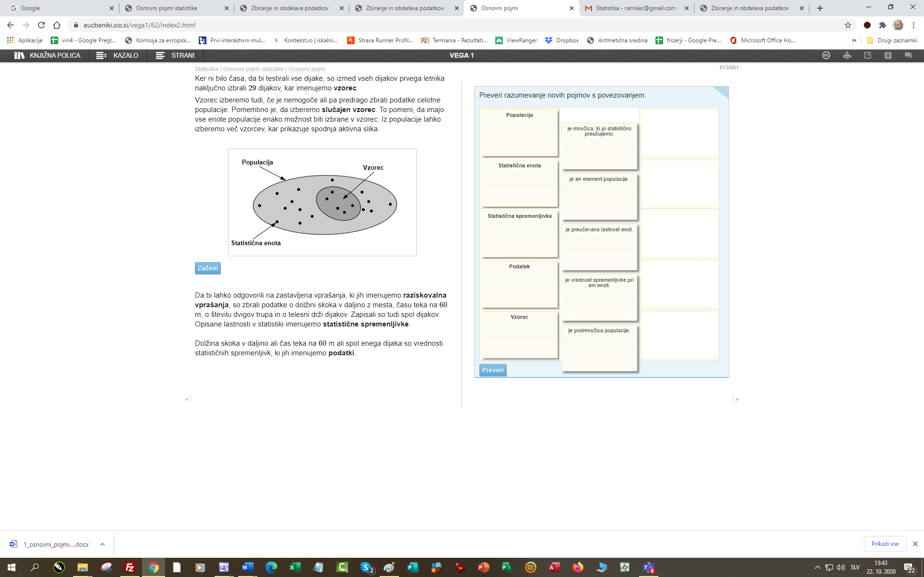

Slika 3: Pojmi v statistiki

**VRSTE STATISTIČNIH SPREMENLJIVK**

V zgledu o gibalnih sposobnostih lahko opazimo, da smo pri dijakih zbrali različne vrste podatkov.

1. Katere vrednosti lahko zavzame spremenljivka spol? Možnih je več odgovorov.

a. fant,

b. dekle.

c. prijatelj

2. Kako imenujemo spremenljivke, ki jih ne moremo ovrednotiti številsko, ampak jih lahko opišemo z besedami?

a. pisne spremenljivke (kvalitativna spremenljivka),,

b. opisne spremenljivke (kvalitativna spremenljivka),

c. bralne spremenljivke (kvalitativna spremenljivka),.

3. Kaj so vrednosti skoka v daljino in teka na 60 m?

a. števila,

b. rezultati,

c. dosežki.

4. Kako imenujemo spremenljivki dolžino skoka in čas teka na 60 m?

a. zvezni številski spremenljivki,

b. zvezni besedni spremenljivki,

c. zvezni diskretni spremenljivki.

5. Zakaj dolžino skoka in čas teka na 60 m imenujemo zvezni številski spremenljivki?

a. podamo z vrednostjo iz ustreznega intervala poljubno natančno (npr. 1,34 m ali 9,4 s);

b. podamo z vrednostjo iz ustreznega podatka poljubno natančno (npr. 1,34 m ali 9,4 s);

c. podamo z vrednostjo iz ustreznega računa poljubno natančno (npr. 1,34 m ali 9,4 s);

6. Kakšne vrednosti lahko zavzame spremenljivka dvigovanje telesa?

a. vrednosti so celoštevilske (npr. 35 dvigov), ker število dvigov telesa preštejemo.

7. Kako imenujemo spremenljivko, ki jo štejemo?

a. pojavna številska spremenljivka

b. ugodna številska spremenljivka,

c. diskretna številska spremenljivka.

**6. naloga**: Pred številkam zapišite ustrezne črke, da bodo rešitve prikazovale pravilne rešitve

|  |  |  |  |  |
| --- | --- | --- | --- | --- |
|  | Številka | Pojem | Črka | Konkretna oblika pojma |
|  | 1 | Številska ali kvantitativna spremenljivka | A | Spremenljivko, katere vrednosti lahko izrazimo s številom |
|  | 2 | Diskretne (nezvezne) spremenljivke | B | Spremenljivka zavzame le nekatere realne vrednosti iz nekega intervala, ne pa vseh (število prometnih nesreč, število dijakov). |
|  | 3 | Zvezne številske spremenljivke | C | Spremenljivka zavzame vsako vrednost iz nekega intervala (višina ali teža dijaka, višina žepnine). |

7. Katere vrednosti zavzame spremenljivka telesna drža?

a. 100 eur, 200 eur, 300 eur

b. bodoča, današnja, prihodnja

c. slaba, dobra, odlična

8. Ali je telesna drža opisna spremenljivka?

a. da,

b.ne.

9. Kako imenujemo spremenljivke, če lahko njene vrednosti razvrstimo od najmanjše do največje.

a. stopnjevalna spremenljivka,

b. vrstna spremenljivka,

c. preizkušena spremenljivka.

10. Ali je vrstna spremenljivka tudi šolska ocena?

a. da,

b. ne.

11. Kako lahko izrazimo spremenljivko šolsko oceno? Možnih je več odgovorov.

a. od 1 do 5,

b. "nezadostno" do "odlično",

c. od a do d.

11. naloga: Preveri razumevanje vrst spremenljivk tako, da premakneš spodnje pojme na pravo mesto. Pomagajte si s sliko 4.









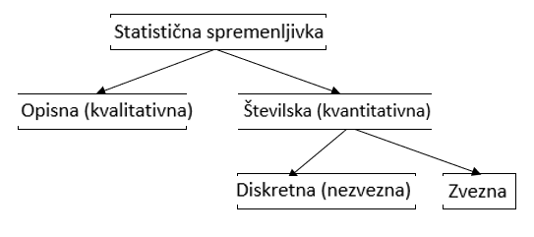

Slika 4: Vrste statističnih spremenljivk

**PARAMETER POPULACIJE**

1. Kateri pojem je pomemben v statistiki?

a. pramen populacije,

b. izravnava populacije,

c. parameter populacije

2. Kaj nam pove parameter populacije? Možnih je več odgovorov.

a. povzamemo podatke;

b. opišemo populacijo kot celoto;

c. opišemo del populacije.

Kateri so najpogostejši parametri populacije? Možnih je več odgovorov.

a. povprečje,

b. mediana,

c. meridian.